Dějepis

Vypracuj cvičení do sešitu

Přečíst v učebnici s. 107 - 109
Římské výboje v západním Středomoří

S pomocí učebnice nebo internetu doplň údaje z rámečku do tabulky:
 | HLAVNÍ PŘÍČINY | PRŮBĚH | DŮSLEDKY
1. punská válka
2. punská válka
3. punská válka

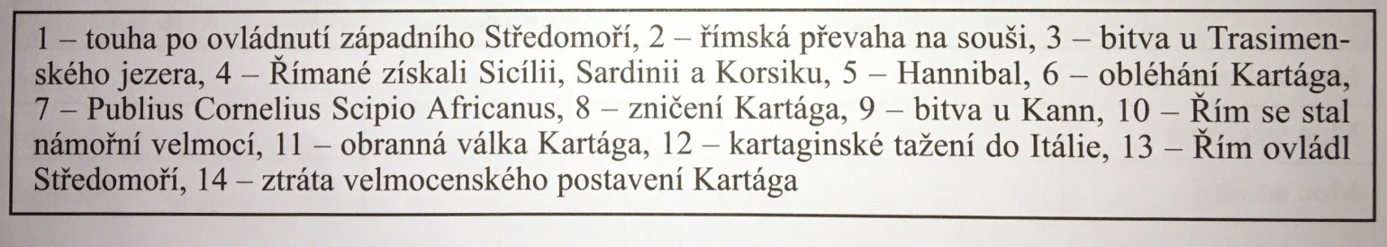
Nápověda

Vylušti doplňovačku a vysvětli význam tajenky

